Χρήσιμες πληροφορίες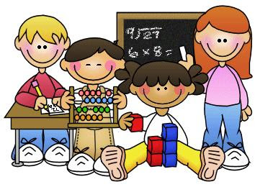
- Αρχικά θα ξεκινήσουμε με επαναληπτικές ασκήσεις με σκοπό να ξαναθυμηθούμε τα βασικά από την ήδη διδαχθείσα ύλη της Β΄ τάξης.
- Τις ασκήσεις της Γλώσσας και των μαθηματικών τις εκτυπώνετε και τις λύνουν οι μαθητές ή, σε περίπτωση που δεν έχετε τη δυνατότητα εκτύπωσης, τις μεταφέρουν στο Πρόχειρο τετράδιο και τις λύνουν (το μπλε).
- Στην εργασία που πρέπει να συνεχίσουν την ιστορία (εξάσκηση γραπτής έκφρασης). Αν κάνετε δεξί κλικ με το ποντίκι, μπορεί ο μαθητής/ η μαθήτρια να ακούσει την εκφώνηση της ιστορίας.
- Παρακάτω έχουμε βάλει ένα διαδικτυακό παραμύθι για τον ιό. Παραθέτουμε τον σύνδεσμο που βρίσκεται . Ο σύνδεσμος είναι ενεργός. Μπορείτε να τον ανοίξετε και να το διαβάσετε με τον μαθητή ή τη μαθήτρια.

Ένα διαδικτυακό παραμύθι με τίτλο «Ένας ιός με κορώνα» από τη Χαρά Πάτρα!
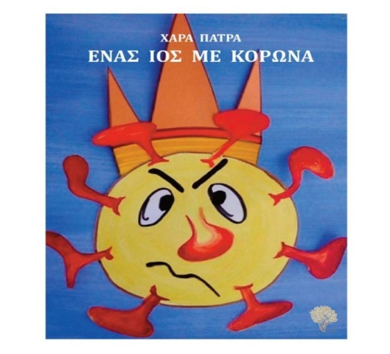

https://fliphtml5.com/ksfx/tcou

